 | ΣΥΛΛΟΓΟΣ  ΥΠΑΛΛΗΛΩΝ  ΠΕΡΙΦΕΡΕΙΑΣ  ΑΤΤΙΚΗΣ | Λ. Συγγρού 80-88, ΤΚ:11741 Αθήνα  e-mail: syllogos.patt@gmail.com  https:// syllogospatt.wordpress.com  τηλ. προέδρου: 6932442294  τηλ. γραμματέα: 6978894946

Αθήνα 12- 9 -2022
Αρ. Πρωτ.:180

ΟΙ ΚΑΤΑ ΤΟ ΔΟΚΟΥΝ ΕΠΙΛΟΓΕΣ ΤΟΥ ΠΕΡΙΦΕΡΕΙΑΡΧΗ

Ο εκλεκτός της ΝΔ περιφερειάρχης Αττικής φαίνεται πως είναι έτοιμος να προκηρύξει και πάλι εκλογές για τους αιρετούς των Υπηρεσιακών Συμβουλίων με ηλεκτρονική ψηφοφορία!!!!
Την ίδια ώρα, ο ίδιος με την ιδιότητα του Προέδρου του Ιατρικού Συλλόγου Αθηνών προκηρύσσει εκλογές για τον Ιατρικό Σύλλογο Αθηνών δια ζώσης!!!!

Φαίνεται πως οι 28.000 γιατροί – μέλη του Ιατρικού Συλλόγου Αθηνών μπορούν να ψηφίσουν δια ζώσης όλοι στο ίδιο σημείο, στο Ποδηλατοδρόμιο του ΟΑΚΑ…, ενώ οι 2.000 εργαζόμενοι στην Περιφέρεια Αττικής «κινδυνεύουν» εάν ψηφίσουν δια ζώσης σε επτά διαφορετικά σημεία, δηλ. όπως προβλέπεται στις έδρες των Περιφερειακών Ενοτήτων!!!
Ταυτόχρονα, σύμφωνα με τις αποφάσεις του Περιφερειάρχη οι 28.000 γιατροί – μέλη του Ιατρικού Συλλόγου Αθηνών μπορούν να βρίσκονται όλοι στο ίδιο σημείο…, ενώ τα 101 μέλη του Περιφερειακού Συμβουλίου Αττικής δεν μπορούν να συνεδριάζουν δια ζώσης!!!

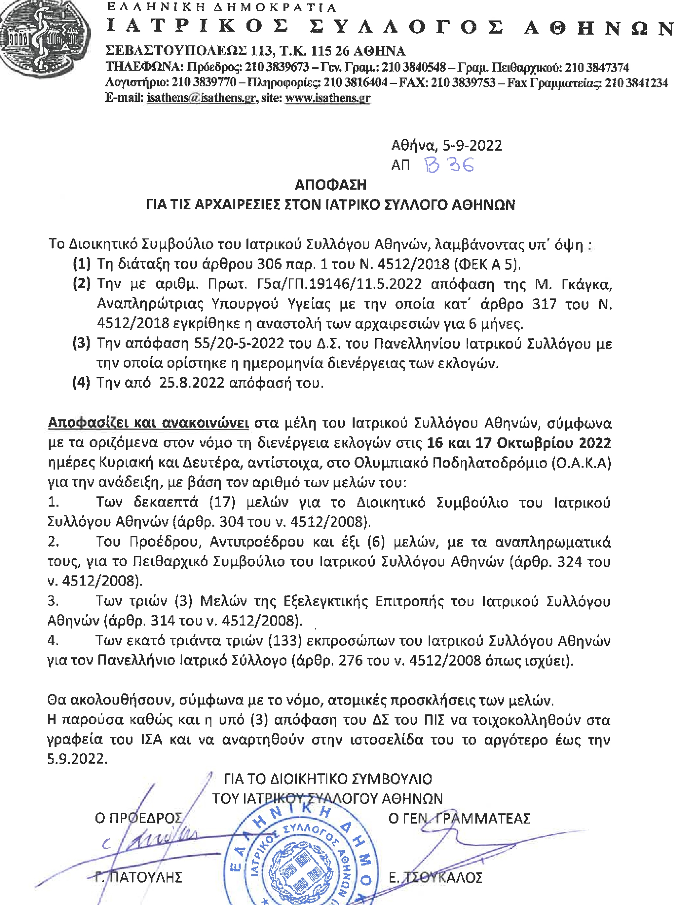

ΟΙ ΑΝΤΕΡΓΑΤΙΚΕΣ ΣΚΟΠΙΜΟΤΗΤΕΣ ΒΓΑΖΟΥΝ ΜΑΤΙ
Την ώρα που είναι «ανοιχτές» στη χώρα όλες οι δραστηριότητες συνεχίζουν την προσπάθειά τους για να βάλουν σε «καραντίνα» την συνδικαλιστική διαδικασία, τη ζωντανή επαφή και το διάλογο.
Κυβέρνηση και Περιφερειάρχης πιστεύουν ότι έτσι βρήκαν την μέθοδο να ξεφορτώνονται τις ενοχλητικές φωνές εργαζομένων, μαζικών φορέων και κινημάτων…
Τους λέμε:
ΕΙΣΤΕ ΜΑΚΡΙΑ ΝΥΧΤΩΜΕΝΟΙ…
ΘΑ ΜΑΣ ΒΡΙΣΚΕΤΕ ΠΑΝΤΑ ΜΠΡΟΣΤΑ ΣΑΣ ΚΑΙ ΠΑΝΤΑ ΠΙΟ ΔΥΝΑΤΟΥΣ & ΔΙΕΚΔΙΚΗΤΙΚΟΥΣ
Αλλάξτε την Απόφασή σας όσο είναι καιρός…
Προκηρύξτε εκλογές δια ζώσης, με άμεση, αυτοπρόσωπη, καθολική και μυστική ψηφοφορία σε κάθε Περιφερειακή Ενότητα χωριστά, με 7 κάλπες και όλα τα μέτρα προστασίας.

